# Счетчик

Для подключения счетчика Вам необходимо подключить файл counter.js к своей странице.

## Подключение

Для этого поместите следующий код в раздел <head> Вашего сайта:

<script src=””></script>

Значением атрибута src выступает путь к файлу counter.js

## Настройка

После этого Вам необходимо установить целевую дату, для этого в разделе <head> Вам необходимо поместить следующий код:

<script>

var year = 2016, month = 6, day = 31, hour= 23, minute= 55, sec= 0;

</script>

Для работы скрипта Вам необходима определенная html разметка и стили.

## Разметка:

Родителем для всех элементов счетчика выступает элемент с id=”countbox” (скрипт сам создаст все остальные необходимые элементы необходимые для работы)

## Стили:

Вам необходимо описать в CSS следующие классы:

.countbox-num

.countbox-space

.countbox-num-item

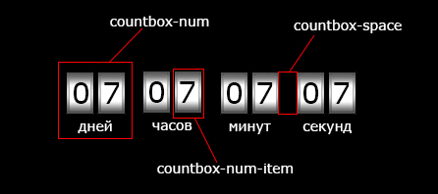

## Результат

Пример разметки которую генерирует скрипт

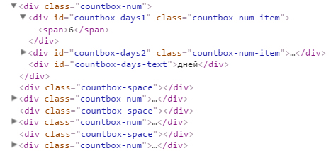

Все эти элементы будут потомками элемента с id=”countbox”, который Вам необходимо создать!